***CAHIER DES CHARGES***

## **1. Votre société / Le porteur du projet**

* Activité, offre, produits, services :

La société Ain-Auto, leader mondial dans le domaine d’auto-école ; propose des formations accélérées, normal ou de type pro à sa clientèle grâce à la compétence de ses moniteurs (valeur sûre).

* Votre histoire : créée en 2020, avec un an d’expérience.
* Votre champ d’action géographique : la Alin-auto a pour champ d’action la ville de kremlin Bicêtre.
* Vos valeurs : qualité, professionnalisme, efficacité et efficience
* Le nombre d’employés :5 moniteurs au service de Alin-play-boy.
* Le profil de vos clients : toute strate sociale
* Etc.

## **2. Le projet**

**Objectif**

La Alin-auto a pour objet principal la production des conducteurs de qualité.

Ce projet a été choisi dans le but de limiter les accidents de circulation observés ces dernières années.

Le plan de Alin-auto est d’atteindre toutes les villes de la province de l’ile de France.

Le but de ce site web est de réserver les dates de conduite, de recruter les élèves et moniteurs d’assurer une présence en ligne basique.

### **3. Arborescence**

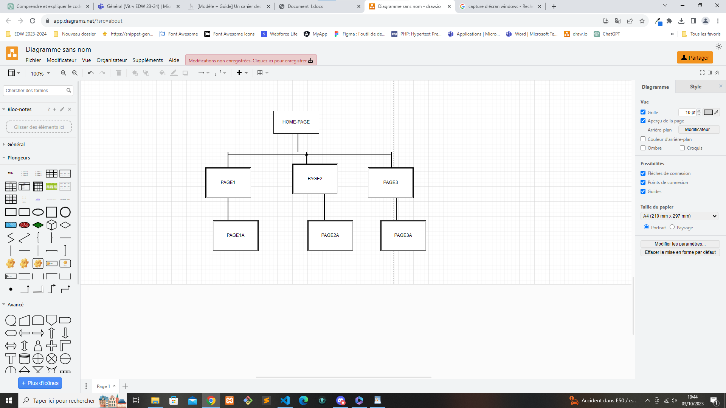

### **3. Administration des contenus**

Toute modification ne peut être modifiée que par l’administrateur, cad l’ajout des élèves qui vont s’inscrire et/ou se connecter.

Ajout des moniteurs...

### **3. Fonctionnalités**

* Contenu contre email” : les nouveaux élèves et moniteurs doivent s’inscrire et se connecter avec leur adresses e-mail
* Système d’annonce : l’administrateur doit se connecter pour ajouter des annonces cad les créneaux disponibles
* Espace client : le client qui se connecte peut voir les annonces, les créneaux des heures de conduite
* Les contenus de réseaux sociaux apparaissent sur le site
* Les internautes peuvent partager les pages de votre site sur les réseaux sociaux.

### **3. Hébergement**

Un hébergeur gratuit fera l’affaire.

### **4. Maintenance, suivi et évolutions**

La maintenance sera assurée par le client seul.

## **5. Déroulement du projet**

## Le projet sera-t-il mis en ligne progressivement, par lots nous adoptons la méthodologie Cascade pour réaliser ce projet

## **6. Ressources**

**Objectif :**

Examiner les ressources à votre disposition et les missions qui seront réalisées en interne.

Indiquez toutes les informations qui pourraient avoir un impact sur le coût du nouveau site ou sur le calendrier. Par exemple :

* Si vous avez choisi de rédiger les contenus du site vous-même, où en sont vos équipes de la création de ces contenus ? (Tout reste à faire ? L’offre est clairement définie ? Les pages clés sont arrêtées ? Une première version des contenus est disponible ? Etc.)
* Connaissez-vous le profil du visiteur type de votre site ?
* Connaissez-vous vos principaux sites concurrents ?
* Avez-vous déjà défini les mots-clés sur lesquels vous souhaitez vous positionner en termes de référencement ?
* Quelles sont vos ressources en termes de visuels ? (photos, illustrations, vidéos, etc.)

Quels sont vos impératifs ou vos disponibilités en termes de calendrier ? Par exemple, les décideurs clés du projet sont-ils indisponibles pendant une période donnée ?

Quelle fourchette de budget prévoyez-vous pour le nouveau site ?

**Que faire si vous ne souhaitez pas donner votre budget ?**

Vous êtes peut-être réticent à l’idée de communiquer cette information. Mais le fait est que le budget est un élément nécessaire du cahier des charges.

Commander un site internet est un peu comme confier la recherche de votre prochain appartement à un professionnel : vous lui indiquez que vous recherchez un trois pièces, à proximité du centre-ville et pour moins de 240 000 €. Votre conseiller pourra vous présenter une sélection de biens qui correspondent à votre recherche.

Mais si vous ne lui indiquez pas au moins une fourchette de budget, votre conseiller peut aussi bien vous proposer un appartement à 180 000 €, dans un quartier peu attractif, ou un appartement dernier cri, à 320 000 €, situé au cœur du centre-ville. Or il est peu probable que l’un ou l’autre de ces appartements ne correspondent à ce que vous cherchez.

Et si vous mandatez 6 conseillers pour trouver un trois-pièces près du centre-ville, sans leur indiquer de budget, vous allez vous retrouver avec 6 propositions très différentes. En définitive, vous allez opter pour la seule qui correspond réellement à votre budget (une information que vous auriez pu donner aux conseillers avant) et probablement passer à côté de propositions intéressantes.

La meilleure approche dans cette situation est de sélectionner un conseiller qui vous inspire confiance, de lui présenter vos attentes et vos ressources, puis d’échanger avec lui sur vos options.

**Que faire si vous n’arrivez pas à déterminer votre budget**

Tâchez au moins de déterminer le plafond de budget à partir duquel le projet perd tout intérêt.

La refonte d’un site internet est un investissement : votre organisation a consenti à cet investissement car elle en attend un retour (en ventes directes, en prises de contact, en termes d’images et de communication.).

Quel budget mérite ce retour sur investissement que vous attendez du nouveau site ? C’est le seuil qu’il ne faudra en aucun cas dépasser pour la refonte du site.